新 书 推 荐
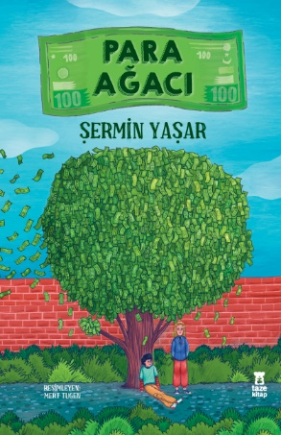
中文书名：《摇钱树》
英文书名：THE MONEY TREE
作 者：Sermin Yasar and Mert Tugen
出 版 社：Taze Publishing
代理公司：ANA/Emily Xu
页 数：152页
出版时间：2022年11月
代理地区：中国大陆、台湾
审读资料：电子稿
类 型：9-12岁少年文学
土耳其销量超6万册

内容简介：

如果你能够轻而易举地从树上摘钱，一切会变成怎样？《摇钱树》讲述的是一个懒惰的男孩致富后所经历的变化，一个既能让你思考又能带给你欢笑的故事，用轻松的笔触强调了友谊和努力工作的重要性。

一个是有着自己的梦想想要成为面包师，却被父母要求循规蹈矩生活、去找一份稳当职业的女孩；一个是很想证明自己，却在父母的不信任与抱怨中自暴自弃，变得越来越懒惰的男孩。而一棵偶然长出来的摇钱树给了他们一个深入了解彼此的机会，从此他们互相治愈，并在成长的路上越走越好！最终女孩成功开了属于自己的面包房，而男孩也通过努力找回了迷失的自己，证明了自己的能力，发现了自己的爱好与特长。

这个故事告诉了小读者们：不要轻易放弃自己的梦想，也不要盲目因为别人的话给自己贴上标签、改变自己的想法，而是要过好属于自己的人生。努力不分先后，只要你愿意去尝试！同时也告诉父母应该尊重孩子们的想法，不要按照世俗刻板的评判标准要求孩子，强迫他们做不喜欢的事情，甚至要求他们去实现自己曾经没有完成的梦想。天空中没有完全相同的两颗星，就像世界上也没有一模一样的两个人，每个人都是特殊而珍贵的存在，值得被认真对待。而故事中摇钱树的出现也向小读者们传达了一些积极正向的金钱观，告诉大家为什么要努力工作。

作者简介：

塞敏·雅萨尔（Sermin Yasar）出生于1982年，但她像个还没有长大的孩子，仿佛仍然生活在自己的童年时期。她最喜欢玩游戏、听童话、写故事、上街闲逛、做一些会让父母生气的事。她不喜欢的事有：巧克力都被吃光了、被提醒要多穿衣服、当她专心做事时被喊去吃饭、每个人都提出不同的建议、所有事都是大人说了算、大人的话总是对的，等等。她非常害怕蟑螂和皱眉的成年人，她的梦想可以列一个长长的清单。她的作品有《有很多梦想的孩子》、《狐狸故事》、《外公的杂货店》、《外公的杂货店：小学徒》、《辛戈》、《鸟的故事》、《摇钱树》、《疯狂面粉》等等。
默特·图根（Mert Tugen）于 1992 年出生于加济安泰普。美术高中毕业后，他在阿纳多卢大学美术学院卡通/动画系继续学习。目前图根的身份除了是一名学生，还为儿童书籍和杂志绘制插画。图特在埃斯基谢希尔的小房子里和一只名叫“莫莫”的小肥猫住在一起。在业余时间，图特会粉刷墙壁、用水彩作画，和给“莫莫”拍有趣的照片。

内页插图：

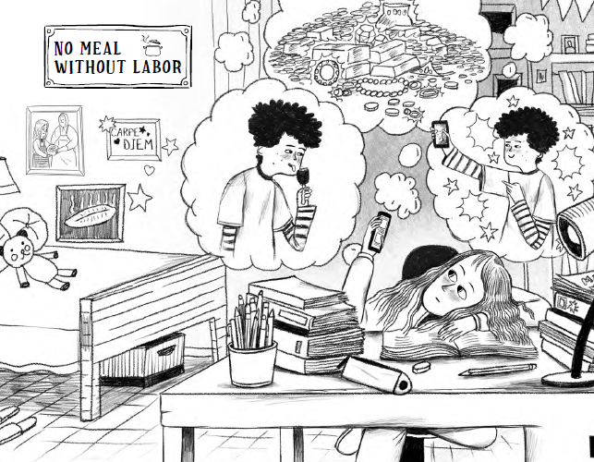
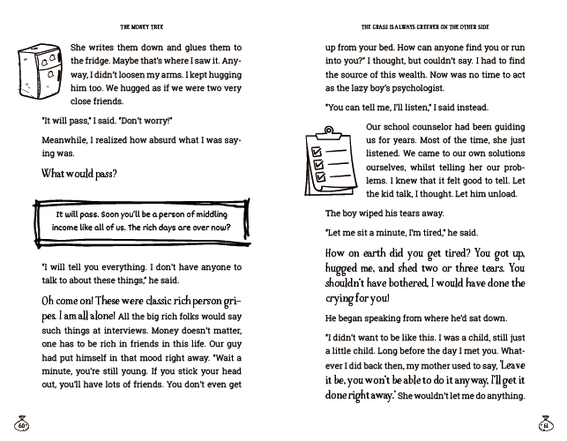
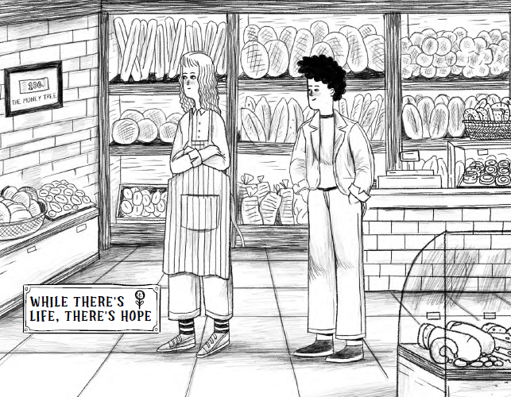

谢谢您的阅读！
请将回馈信息发至：Emily@nurnberg.com.cn
徐书凝 (Emily Xu)
--------------------------------------------------------------------
安德鲁﹒纳伯格联合国际有限公司北京代表处
北京市海淀区中关村大街甲59号中国人民大学文化大厦1705室, 邮编：100872
电话：010-82504206
传真：010-82504200
Email: Emily@nurnberg.com.cn
网址：http://www.nurnberg.com.cn
微博：http://weibo.com/nurnberg
豆瓣小站：http://site.douban.com/110577/
微信订阅号：ANABJ2002

